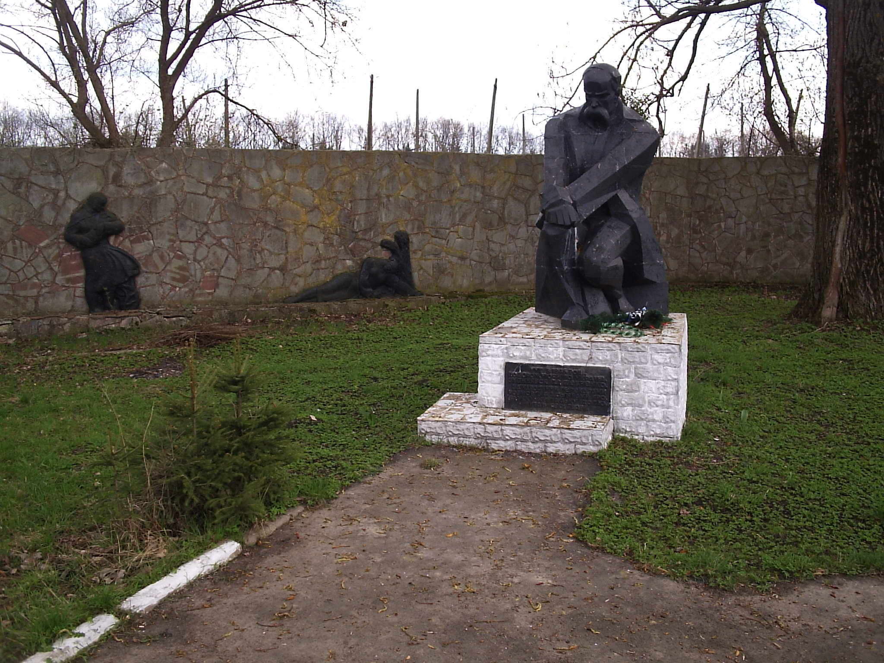
Світова слава творчості Шевченка

Тематичний список літератури

- Аджалов А. А. Шевченко в Азербайджані / А. А. Аджалов // Хроніка-2000. – 2011. – № 87. – С. 46–50. – Бібліогр. посторінкова.
- Биков М. Тарасова слава: Т. Г. Шевченко і його поезія / М. Биков // Бібліотечний вісник. – 1996. – № 1. – С. 38–39.
- Вервес Г. Д. Тарас Шевченко і слов’янський світ / Г. Д. Вервес // Рад. літературознавство. – 1989. – № 3. – С. 26–27.
- Гордієнко-Андріанова Н. Міжнародною мовою есперанто : [видано деякі твори Т. Г. Шевченка та статті про нього] / Н. Гордієнко-Андріанова // В сім’ї вольній, новій : Шевченківський зб. – К., 1989. – Вип. 5 – С. 64–73.
- Грабович Г. До питання величі Шевченка: самозображення поета / Г. Грабович // Світи Тараса Шевченка. – Нью-Йорк, 1991. – С. 277–287.
- Зорівчак Р. Шевченкіана Віри Річ у контексті рецепції поетової творчості англомовним світом / Р. Зорівчак // Тарас Шевченко і Європейська культура : зб. пр. Міжнародної тридцять третьої наук. шевченківської конференції, Черкаси, 20-22 квітня 1999 р. – К. ; Черкаси, 2000. – С. 332–341.
- Ільницький М. Еміграційне шевченкознавство: спектр інтерпретацій / М. Ільницький // Слово і час. – 2012. – № 3. – C. 47–59 ; № 4. – C. 3–16. – Бібліогр. наприкінці ст.
- Казуо Нака. Шевченко в Японії / Казуо Нака // Світи Тараса Шевченка. – Нью-Йорк, 1991. – С. 450–460.
- Кирилюк Е. Шевченко в усьому світі й світовій літературі / Е. Кирилюк // Кирилюк Е. Література народної правди. – К., 1989. – С. 39–54.
- Кобзар на землі Еллади // Політика і час. – 2006. – № 4. – С. 95–96.
- Кулєшов О. В. Світоглядні основи соціальної думки Т. Г. Шевченка: погляд із західної української діаспори / О. В. Кулєшов // Вісник Черкаського університету. Серія Філософія : [зб. наук. ст.]. – Черкаси, 2002. – Вип. 40. – С. 19–27.
- Лазебник С. Ю. Тарасова доля на канадській землі / С. Ю. Лазебник // Українське слово. – 2007. – 21-27 березня. – С. 7.
- Літошко Т. Вклоняємось Шевченковій родині / Т. Літошко // Педагогіка толерантності. – 2011. – № 4. – С. 158–166.
- Лущій С. Невідомі сторінки еміграційної шевченкіани / С. Лущій // Слово і час. – 2009. –
№ 8. – C. 12–24. – Бібліогр. наприкінці ст.
- Мельничук Б. Шевченкіана, творена у криївках і ГУЛАГах / Б. Мельничук // Слово і час. – 2012. – № 4. – C. 17–31. – Бібліогр. наприкінці ст.
- Михайленко А. Хата, з якої ми родом : [про вшанування пам’яті Т. Г. Шевченка в Канаді] / А. Михайленко // Дніпро. – 1989. – № 6. – С. 58–63.
- Могилевський В. Святий великомученик Тарасій / В. Могилевський // Київ. – 2003. –
№ 7/8. – С. 8–9.
- Мокрий В. Тарас Шевченко як християнин і проповідник правди / В. Мокрий // Мокрий В. Церква в житті українців. – Л. ; Краків ; Париж, 1993. – С. 87–94.
- Надточій О. Закордонні видання "Кобзаря" Тараса Шевченка / О. Надточій // Друкарство. – 2005. – № 2. – С. 63–65.
- Новиченко Л. Шевченкова вселюдськість : [значення творчості Т. Г. Шевченка] /
Л. Новиченко // Літературна панорама. 1989. – К., 1989. – С. 159–170.
- Пахльовська О. Українська муза на схилах Етни : [твори Т. Г. Шевченка в Італії] /
О. Пахльовська // В сім’ї вольній, новій : Шевченківський зб. – К., 1989. – Вип. 5. –
С. 30–45.
- Руденко О. І. А слава – заповідь моя. Світова велич Т. Г. Шевченка / О. І. Руденко // Вічний як народ. – К., 1998. – С. 261–279.
- Танана Р. На прощу до Тараса : [представники європейської культури як учасники свята
"В сім'ї вольній, новій" на Чернечій горі в Каневі] / Р. Танана // Тарас Шевченко і Європейська культура : зб. пр. Міжнародної тридцять третьої наук. шевченківської конференції, Черкаси, 20-22 квітня 1999 р. – К. ; Черкаси, 2000. – С. 345–353.
- Таранюк В. Про пам'ятники Шевченку / В. Таранюк // Чумацький шлях. – 2006. – № 3. –
С. 12–13.
- Фролова К. Шевченко в Японії / К. Фролова // Слово і час. – 2000. – № 3. – С. 31–36.
- Чжу Хун. Тарасе, тебе люблять у Китаї! / Чжу Хун // Слово і час. – 1994. – № 1. – С. 30–33.
- Чорна Л. Світло і тіні міжнародного відзначення ювілеїв Тараса Шевченка у 1961-1964 роках / Л. Чорна // Тарас Шевченко і Європейська культура: зб. пр. Міжнародної тридцять третьої наук. шевченківської конференції, Черкаси, 20-22 квітня 1999 р. – К. ; Черкаси, 2000. – С. 354–362.
- Шевченко і світ : [життя і творч. Великого Кобзаря в оцінці громад. діячів] // Відродження. – 1993. – № 4. – С. 4–6.

Інформаційно-бібліографічний відділ
укладач Л. Б. Сапсай

